HOJA DE TRABAJO
Integrales Múltiples

- Objetivo
Aplicar las integrales iteradas para el cálculo de volúmenes de sólidos y visualizarlos gráficamente.

Preliminares
- La ecuación de una recta en el plano que pasa por dos puntos determinados 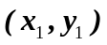 y 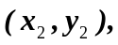 está dada por
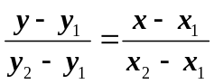

- Si 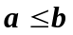 , 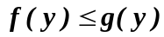 para todo 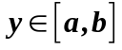 , y 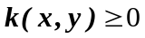 para todo y todo 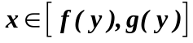 , entonces la doble integral
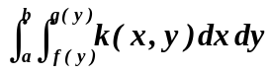

- Corresponde al volumen del sólido acotado por

II. Actividad 1. Encuentre el volumen del sólido bajo la superficie 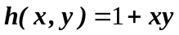 y sobre el triángulo con vértices 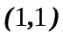 , 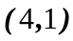 , y 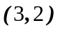 .

Desarrollo

- Grafique el triángulo con los vértices dados escribiendo como vector las coordenadas de los vértices de manera consecutiva (Establezca los límites de los intervalos como 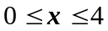 , 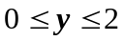 ).
- Encuentre las ecuaciones de las rectas que pasan por los lados del triángulo.
- En cada una de las expresiones despeje utilizando COMPUTE + SOLVE y defínalas como 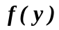 y 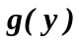 .
- Evalué entonces 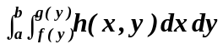 donde y son las funciones obtenidas en el paso .

III. Actividad 2
- Halle el volumen del tetraedro limitado por los planos 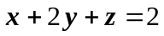 , 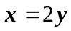 , 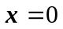 , 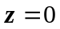 . Grafique el sólido.
- Trace la gráfica del sólido limitado por el plano 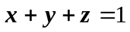 y el paraboloide 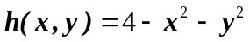 y halle su volumen.

